13

Ein = 0.02

Eout = 0.035

14

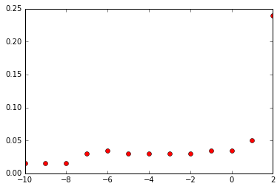

最小Ein = 0.015

對應到的λ = 10-8

對應到的Eout = 0.02

15

最小Eout = 0.015

對應到的λ = 10-7

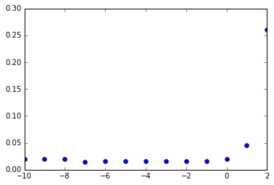

16.

Etrain最小為：0

對應到的Eout = 0.025

對應到的λ = 10-8

